Муниципальное бюджетное общеобразовательное учреждение
средняя общеобразовательная школа пос. Озерки
Конаковского района Тверской области

Внеклассное мероприятие «Своя игра»
по математике
(5-6 классы)

подготовила
учитель математики
1 категории
Константинова Елена Николаевна

п. Озерки
2022

Класс: 5-6
Цель: Повышение познавательного интереса к предмету математики.
Задачи мероприятия:
- Способствовать воспитанию сплоченности и дружбы среди учащихся.
- Способствовать побуждению каждого учащегося к творческому поиску и размышлениям, раскрытию своего творческого потенциала.
- Способствовать развитию кругозора учащихся, математической речи и грамотности.
Ход мероприятия:
- Приветствие. Добрый день дорогие участники и болельщики! Мы рады вас приветствовать на нашем интеллектуальном мероприятии - «Своя игра»! Целью нашего мероприятия является повышение познавательного интереса к математике. Данное мероприятие способствует развитию вашего кругозора, математической грамотности, творческих способностей, сплочению коллектива.
- Правила игры:
В игре принимают участие 2 команды по 6 человек. Задача каждой команды набрать как можно большее количество баллов. Для этого необходимо правильно ответить на вопросы и в финальной игре не только правильно ответить, но и набрать наибольшее количество баллов.
В игре каждый вопрос имеет свою стоимость, на обдумывание дается одна минута, отвечает только капитан. Отвечают команды по очереди. Если команда ответила неправильно, то у второй команде тоже есть возможность ответить.
«Кот в мешке» означает переход хода;
«Бонус» означает бонусные баллы;
Вопрос «Аукцион» означает, что команды торгуются баллами за право ответа.
(Члены жюри ведут подсчет баллов, если команда отвечает правильно – баллы прибавляются, в финальной игре, если команда отвечает правильно – баллы прибавляются если неправильно – вычитаются.)
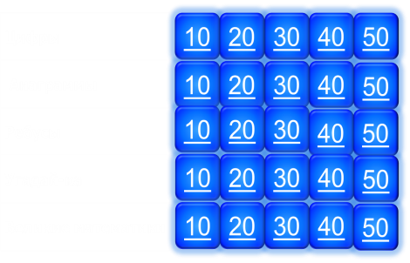
Игра начинается с озвучивания названия команд и выбора капитана.
Темы:
1. Цифры
2. Анаграммы
3. Ребусы
4. Угадай-ка
5. Великие математики

Цифры
Цифры
10 Какая цифра, в переводе с латинского означает «никакая»
Ответ: 0
20 У 7 братьев по одной сестре. Сколько всего детей?
Ответ: 8
30 вопрос-аукцион
Сколько дней в феврале 2016 года?
Ответ: 29
40 самое маленькое четырехзначное число, в записи которого цифры различны
Ответ: 1023
50
Бонус +50
Минутка отдыха
Знаете ли вы, что самое большое число, имеющее название - центильон. Это единица с 600нулями. Он был записан в 1852 году

Анаграммы
10 атеткмимаа
Ответ: математика
20 ригуфа
Ответ: фигура
30 льдумо
Ответ: модуль
40 кьуноржсот
Ответ: окружность
50 пряроциоп
Ответ пропорция
Ребусы
10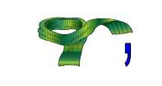
Ответ шар
20
Ответ сумма
30 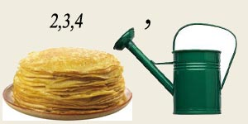
Ответ линейка
40 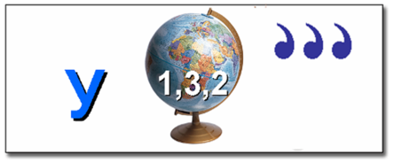
Ответ угол
50 кот в мешке (переход хода)
Минутка отдыха
Знаете ли вы, что у числа 𝜋 (ПИ) есть два неофициальных праздника. Первый — 14
марта, потому что этот день в Америке записывается как 3.14. Второй — 22 июля, которое в европейском формате записывается 22/7, а значение такой дроби является достаточно популярным приближённым значением числа Пи

Угадай-ка
10 Какие сто букв останавливают движение транспорта?
Ответ сто р
20 Как называется прибор для измерения углов?
Ответ транспортир
30 В древности такого термина не было. Его ввел в 17 веке французский математик Франсуа Виет, в переводе с латинского он означает «спица колеса». Что это?
Ответ радиус
40 Он грызун не очень мелкий,
Ибо чуть побольше белки
А заменишь «У» на «О» -
будет круглое число
ответ сУрок- сОрок
50
Васиного отца зовут Иван Николаевич, а дедушку - Семен Петрович. Какое отчество у Васиной мамы?

Ответ Семёновна
Великие математики за 10

Ответ Пифагор Самосский 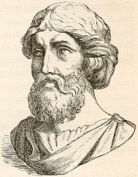
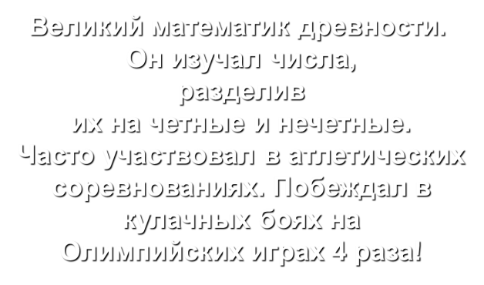

Великие математики за 20
В честь него названы город в Ленинградской
области, научные и учебные заведения и космические объекты, хребет и полуостров.
Ответ
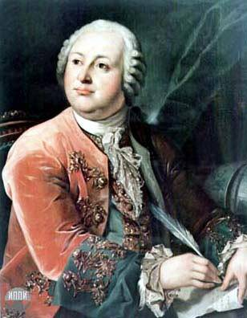
Михаил Васильевич Ломоносов

Великие математики за 30
Первая в мире женщина-
профессор математики,
родившаяся в Москве
в 1850 году. Софья …
Назовите фамилию.
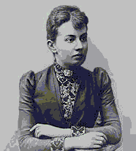
Ответ Ковалевская

Великие математики за 40
Французский философ
и математик.
Его именем названа
прямоугольная
система координат
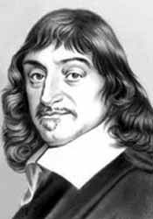

Ответ Рене Декарт

Великие математики 50
Российский ученый,
не раз побеждавший
в «Своей игре» и
доказавший гипотезу Пуанкаре –
одну из фундаментальных
задач математики.
Ему была присуждена
медаль Филдса и 1000000
долларов.
От денег этот ученый отказался.
Его фамилия Перельман
Назовите имя…
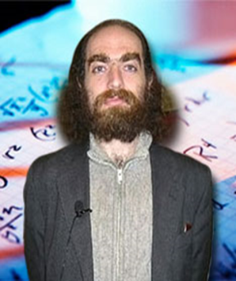

Ответ Григорий

Жюри подсчитывает количество баллов.
Финальная игра
После оглашения набранных командами баллов, в течение минуты, участники определяют, на какое количество баллов, команда будет играть.
Финальный вопрос
Разделить циферблат часов двумя прямыми линиями на три части так, чтобы, сложив числа, в каждой части получить одинаковые суммы.
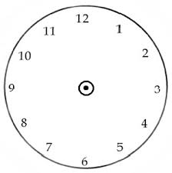
Ответ
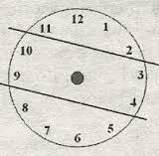

ИТОГ.
Учите, дети, математику!
Она поможет в жизни вам
Достичь высот, познать галактику,
Летать к загадочным мирам.
С годами, выработав практику,
Решать, просчитывать с умом:
«Учите, дети, математику!» -
Вы детям скажете потом.

Жюри подсчитывают баллы. Награждение победителей.
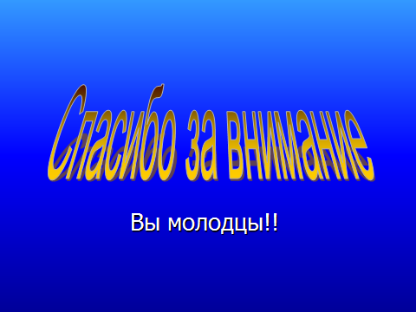
Рефлексия. На столе 3 вида смайликов, на доске висит ромашка из пенопласта. Ребята выбирают тот, который соответствует настроению каждого ребенка по итогам мероприятия и на булавочки прикалывают к ромашке.

Список использованной литературы
1.Избранные занимательные задания из книги И.Г.Сухина "Весёлая математика: 1500 головоломок для математических олимпиад, уроков, досуга: 1-7 класс" (М.: ТЦ "Сфера", 2003. – 192 с.)

Использованные материалы и Интернет-ресурсы
- http://www.zanimatika.narod.ru/
- http://all-photo.ru/
- http://all-photo.ru/portret/kovalevskaya/index.ru.html
- http://spbstarosti.ru/headline/portret-nekotoroj-znatnoj-osoby-masterskaya-mixaila-lomonosova.html
- http://www.utro.ru/articles/2010/03/23/882379.shtml
- http://www.publy.ru/post/5590
- http://biografiya.org/eng/d/dekart-rene-descartes-rene/index.php

